**Урок 4. Циклы и их виды.**

**План урока:**

1. **Опрос по материалам предыдущего урока и проверка д.з.**
2. **Библиотека math**
3. **Общее понятие циклов, и где они применяются.**
4. **Цикл while, как он работает и для чего нужен.**
5. **Цикл do/while, как он работает и чем отличается от while.**
6. **Цикл for, его конструкция. Преимущества и где применяется.**
7. **Ключевые слова: break, continue в циклах**

**Начало урока:**

1. Проверка д.з. и его объяснение
2. Опрос учащихся по темам:

* Что такое ветвление?
* В чём разница между else и else if ?
* Какие виды ветвления вы знаете?
* Что такое инкремент и декремент?
* Для чего нужны операторы ‘&&’, ‘||’, ‘!’ ?

1. Показать простой рандомайзер с использованием библиотеки math
2. Спросить у студентов, что они понимают под словом цикл
3. Объяснить студентам общее понятие циклов, и их применение
4. Рассказать про цикл: while и его конструкцию.
5. Показать, что в циклах можно использовать ветвления
6. Рассказать про цикл: do/while, его конструкцию и отличия от while.
7. Рассказать про цикл: for. Показать его конструкцию
8. Показать для чего нужны ключевые слова:

* Break – выход из цикла;
* Continue – пропуск итерации;

1. Дать пару задач на логику с использованием циклов, ветвлений и пройденных тем

**Домашнее задание:**

**Задание 1:**

С помощью оператора цикла for, разработать программу, которая будет выводить таблицу умножения числа, которое ввел пользователь.

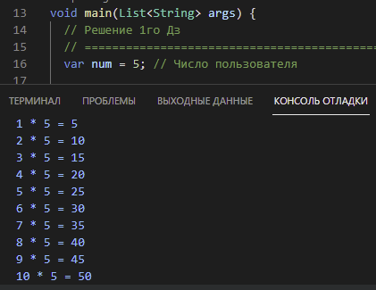

**Задание 2:**

Составить программу, которая будет печатать ромб одним из значков (* или + или #) Выбор значков организовать оператором switch.

